Kompostujte chytře aneb jde to i bez žížal
Kuchyňský bioodpad je nejčastějším odpadem v domácnosti a tvoří téměř polovinu komunálního odpadu. Většinou končí nevytříděný na skládce, kde produkuje nebezpečné plyny včetně metanu. Z kuchyňského bioodpadu je přitom možné jednoduše vyrobit kompost, který najde využití v zahradě i v domácnosti. Jestliže nemáte možnost využít zahradní kompost nebo vás odrazuje představa nádoby plné žížal, máme pro vás elegantní řešení. Elektrický kompostér Sage The Food Cycler si najde svoje místo v každé domácnosti.
Až o 80 % méně kuchyňského bioodpadu
Ať už zvažujete kompostovaní proto, abyste přispěli k záchraně naší planety nebo se chcete zbavit bakterií a vinných mušek ve vašem odpadu, elektrický kompostér je ideálním řešením, jak si poradit se zbytky potravin i v bytě bez balkónu či terasy. The Food Cycler od značky Sage kompostuje zbytky ovoce, zeleniny, slupek i jader, masa, mléčných výrobků, rybích kostí i měkkýšů. Vložit do něj lze i chleba, kávovou sedlinu nebo vaječné skořápky. Během relativně krátké doby zredukuje kompostér Sage váš bioodpad až o 80 %. Pro představu – ze 2 litrů organického odpadu se sušením a mletím vytvoří zhruba 0,34 l ekologického substrátu EcoChips, který můžete využít jako hnojivo pro květiny. Ve vzduchotěsné nádobě je možné ho skladovat až 1 rok. Substrát můžete také vyhodit do běžného nebo organického odpadu.
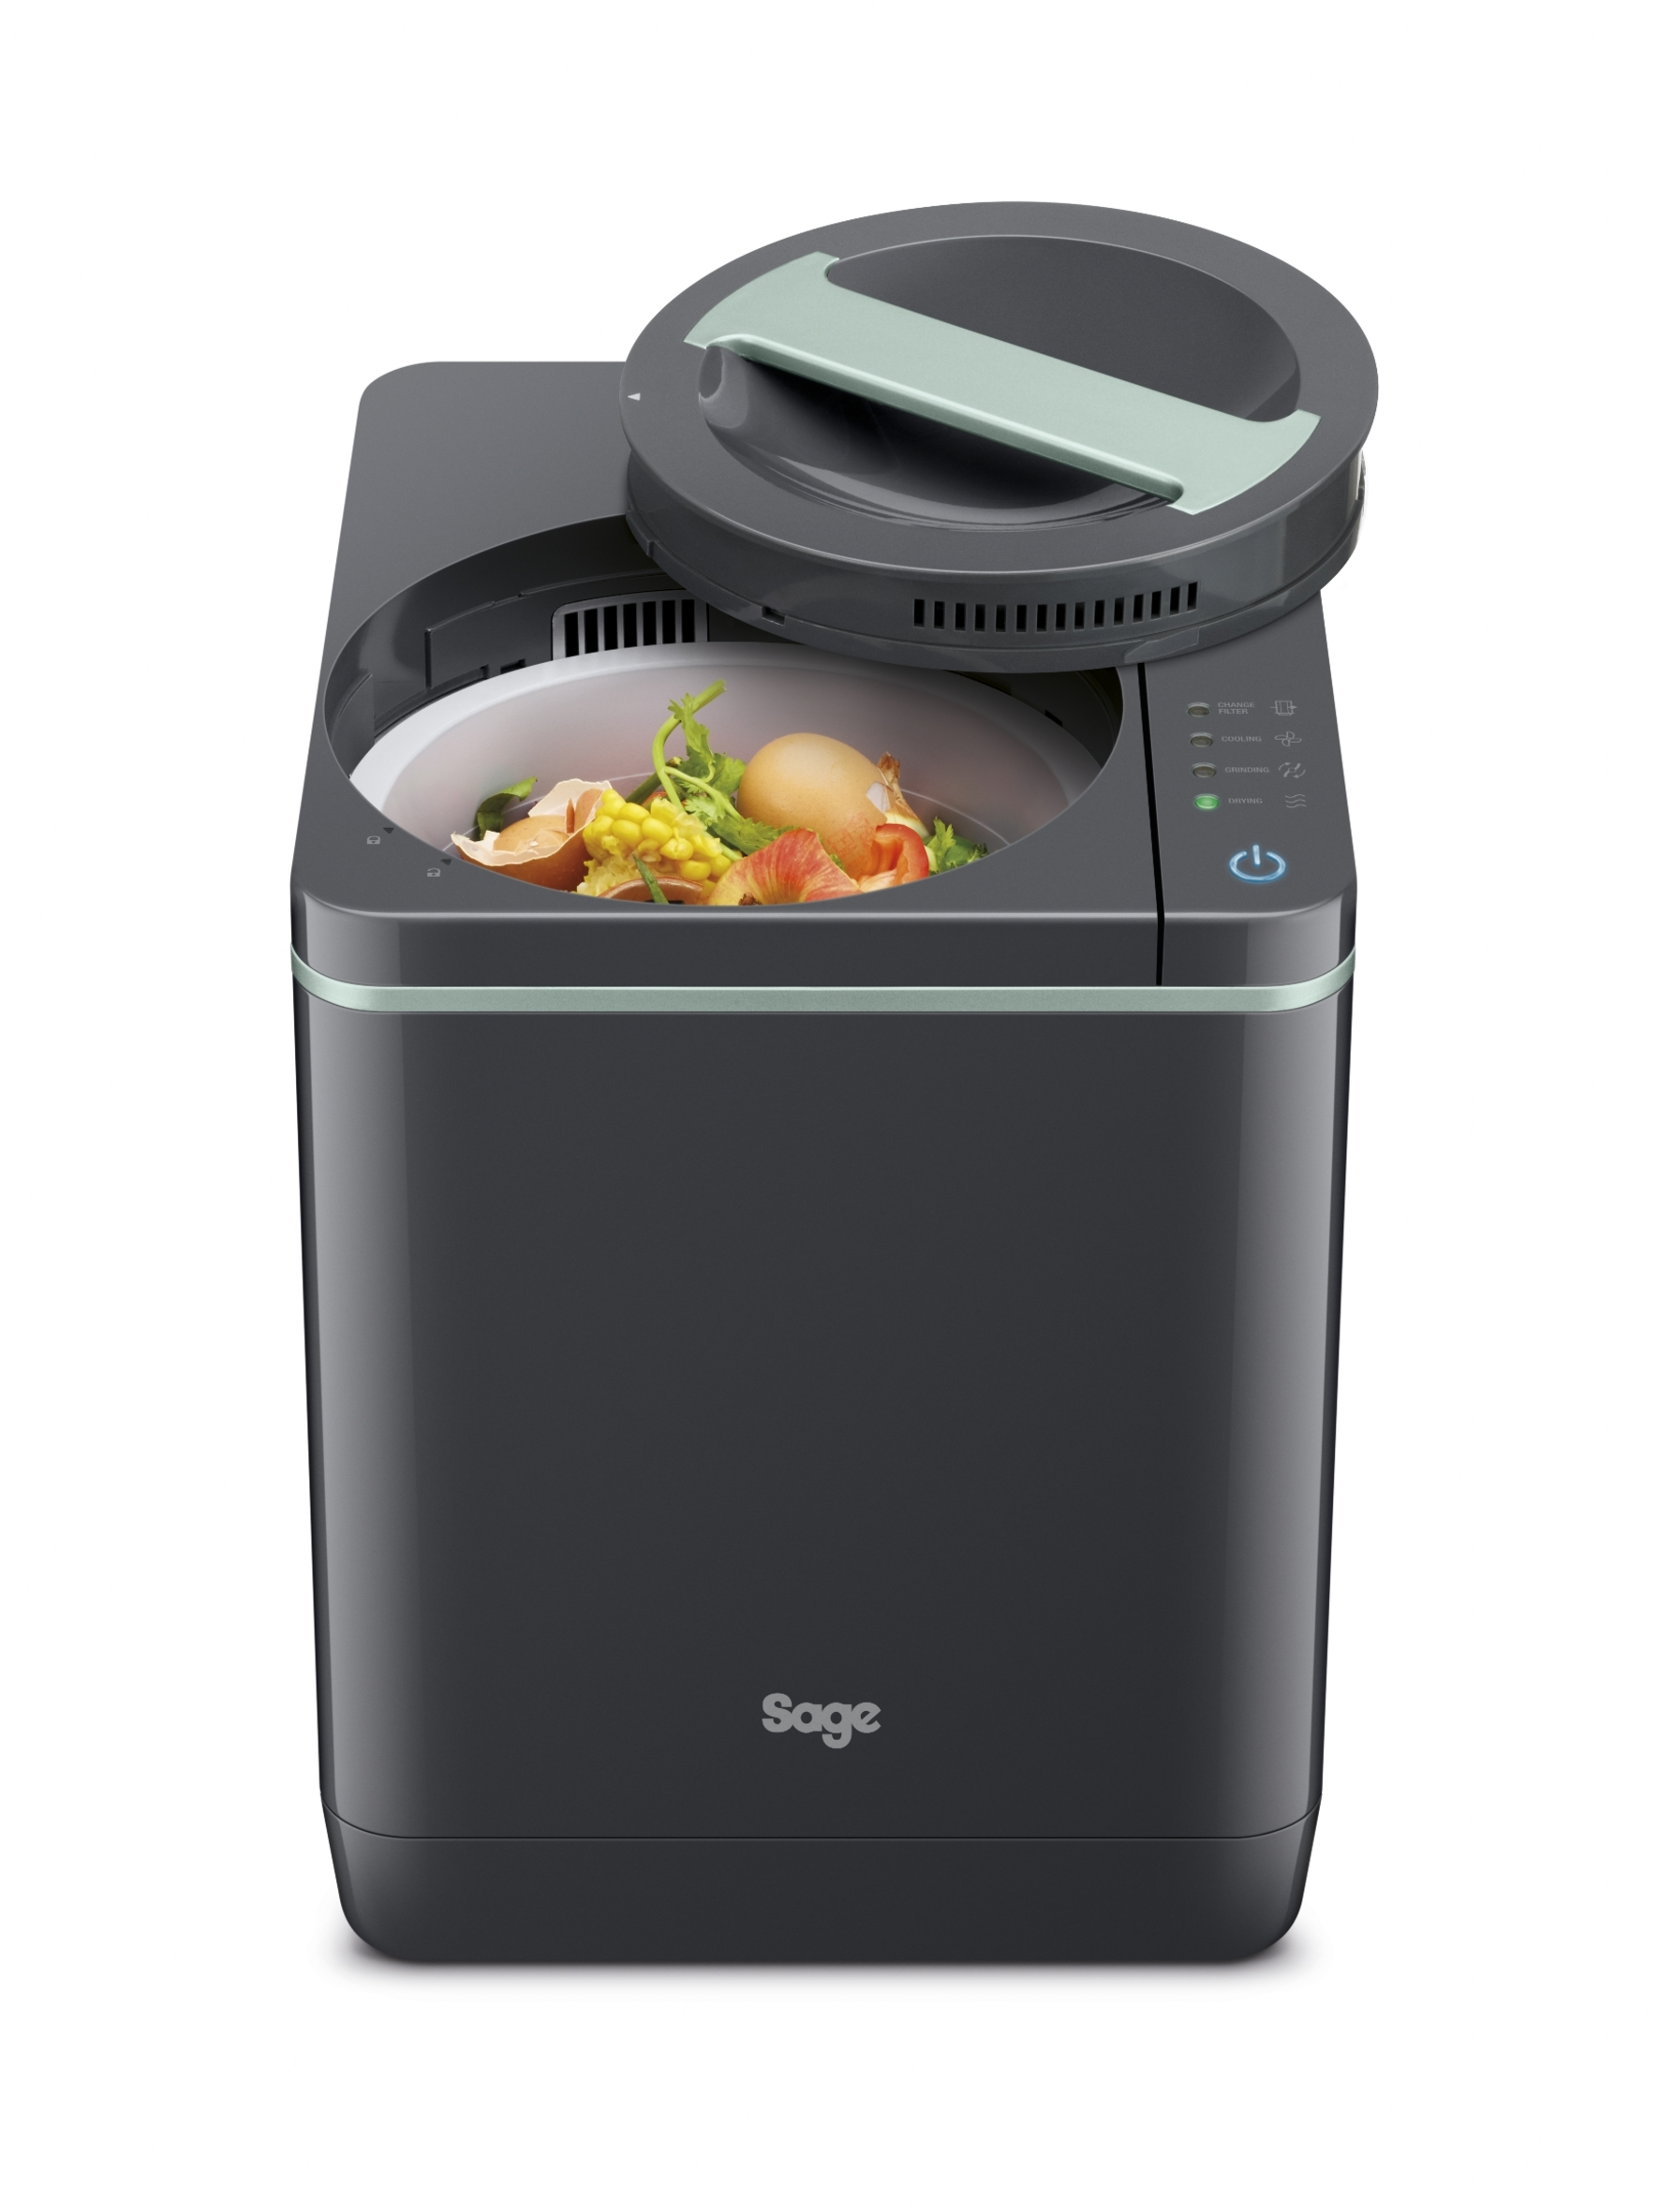
Tichý, úsporný a skladný
Fungování a údržby kompostéru Sage The Food Cycler se nemusíte bát. Jeho provoz je velmi tichý a energeticky nenáročný. Spotřeba energie se pohybuje kolem pouhých 0,8 kWh za jeden cyklus kompostování, což je méně, než spotřebuje běžná rychlovarná konvice. Doba zpracování vždy záleží na celkovém objemu odpadu, ale většinou se pohybuje mezi 4 až 6 hodinami. Díky uhlíkovým filtrům probíhá proces kompostování téměř bez zápachu. Filtry mají navíc i indikátor, který vás upozorní na jejich výměnu. Údržba kompostéru je jinak nenáročná – kbelík, ve kterém probíhá proces zpracování odpadu, tedy sušení, mletí a chlazení, je vyjímatelný a můžete ho umýt i v myčce na nádobí. Nadčasový design navíc dělá z praktického pomocníka stylový doplněk vaší kuchyně.
Doporučená MOC kompostéru Sage The Food Cycler je 12 490 Kč.
O značce Sage:
Sage je evropskou značkou společnosti Breville, jejíž produkty jsou prodávány ve více než 50 zemích světa. Australská Breville Groupe je celosvětově známá díky vlastnímu vývoji malých kuchyňských spotřebičů nejvyšší kvality, vyznačující se dlouhou životností a skvělým uživatelským komfortem. Historie Brevillu se začala psát v roce 1932 a této společnosti vděčíme například za tzv. sendvič-toaster, který vyvinul jako první výrobce na světě. Po jeho uvedení na trh v roce 1974 se jenom v Austrálii prodalo 400 000 kusů.
Na český trh značka Sage vstoupila v roce 2018 a postupně na něj uvede produkty zaměřené na přípravu kávy – espressa, mlýnky, pěniče; grilování – grily, smoking gun; odšťavňování – odšťavňovače, smoothie nebo přípravu potravin – roboty, mixéry, food procesory. Díky vlastnímu návrhu a náročnému testování bude možné u všech spotřebičů rozšířit záruku na 3 roky. Pro Českou republiku, Slovensko, Maďarsko a Polsko je značka Sage zastupována exkluzivně společnosti Fast ČR, patřící mezi největší regionální distributory domácích spotřebičů.

Pro další informace a novinky navštivte adresu www.sagecz.cz.

Kontakt pro média:
Hedvika Přibová
PHOENIX COMMUNICATION
140 00 | Praha 4 | Pod Vilami 785/22
hedvika@phoenixcom.cz
+420 774 273 821

